Внутренний мониторинг качества образования

Мониторинг в образовании - это система сбора, хранения, анализа и распространения информации об образовательной системе или отдельных ее элементах, ориентированная на информационное обеспечение управления, позволяющая судить о состоянии объекта в любой момент времени и дающая прогноз его развития.

Целью мониторинга является обеспечение повышения качества образования учащихся, прогнозирование и получение обратной связи.
Мониторинг качества образования возможен с помощью:
- внутренней оценки качества образования;
- внешней оценки качества образования;
- сравнение внутренней и внешней оценки, что позволяет видеть уровень полученного результата.

Работа методического объединения обеспечивает функционирование внутренней системы оценки качества образования.
Мониторинг качества образования учащихся использует определенную систему контроля и инструмент отслеживания. Традиционным в школе отслеживание состояния успеваемости осуществляется при помощи сравнительных характеристик:
- выполнение стандарта (процент успеваемости),
- качество знаний (процент качества знаний),
- степень обученности ученика, класса.

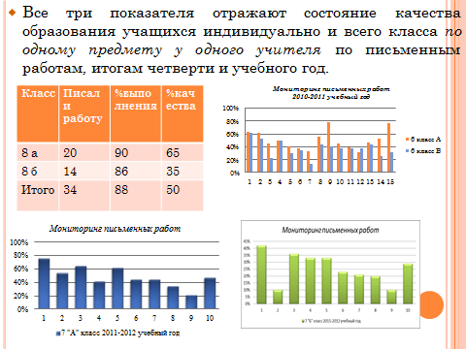

Для полноценной и эффективной работы необходима система оценки качества образования, которая дает возможность
- проследить динамику развития каждого ребёнка;
- оценить успешность усвоения учащимися федеральных государственных образовательных стандартов;
- определить перспективы, направления работы методического объединения и педагогического коллектива образовательного учреждения по повышению качества образования обучающихся.

Следовательно, ставим перед собой задачи:
- развитие мотивации обучения ребенка;
- обнаружение пробелов в знаниях учащегося;
- ликвидация пробелов;
- повышение уровня усвоения и применения полученных знаний на следующем этапе развития ребенка;
- совершенствование работы с мотивированными детьми.

Мониторинг письменных работ позволил прийти к одной из структур подготовки школьников технике сдачи теста к экзаменам в форме ГИА и ЕГЭ:
- На каждом уроке необходимо проводить устную работу.
- Данная работа позволяет:
- развивать умственные способности учащихся;
- улучшить их вычислительные навыки детей;
- учиться экономить время при решении сложных заданий;
- устная работа с обязательным опросом теории, сопутствует повторению и закреплению изученного материала.
- Научить учащихся в предложенных текстах работ выбирать задания, выполняемые за 1-2 шага. т.е. начинать работу с более легких заданий.
- Обучить решению стандартных задач.
- Решение задач с использованием логических рассуждений, применение нетрадиционных способов решения, нестандартных ситуаций.
- Проведение письменного контроля, самостоятельных и контрольных работ в форме ГИА и ЕГЭ, позволяющих развивать самостоятельность и самоконтроль.

Учитывая новые требования Федерального закона «Об образовании в Российской Федерации» к качеству образования (статья 2) мониторинг должен рассматривать:
- вопросы комплексной характеристики образовательной деятельности и подготовки учащегося,
- определять степень их соответствия ФГОСам, и потребностям учащегося, в интересах которого осуществляется образовательная деятельность,
- в том числе учитывать степень достижения планируемых результатов образовательной программы.
Значит, работа в методических объединениях должна быть представлена не только в режиме “учитель – ученик”, “учитель – учитель”.
Учитель предметник знает проблемы и уровень обученности конкретного ученика, его перспективы в обучении. Классный руководитель оценивает способности ребенка на образовательном и воспитательном уровне и мы – учителя, обмениваясь информацией об успехах ученика, помогаем ребенку:
- своевременно исправить оценку по предмету,
- сдать недоученный материал,
- исправить плохо выполненные письменные работы,
- «закрыть» не аттестацию предмету и получить положительную оценку…

Работа классных руководителей с учителями предметниками помогают провести параллель между всеми предметами и осуществить комплексный подход в образовательной деятельности и подготовки учащегося. При этом берутся во внимание здоровье ребенка, его пропуски и присутствие на уроках.
Постоянный внутренний мониторинг качества образования школьников становится актуальным в условиях введения федеральных государственных образовательных стандартов.
Внутренний мониторинг дает нам информацию, анализируя ее результаты учителя помогают детям и их родителям:
- учащимся в реализации своих возможностей в обучении: развивать свои творческие способности, в предметной и метапредметной проектной деятельности, участвовать в творческих конкурсах, олимпиадах, марафонах;
- родителям, используя информационное обеспечение, повышают уровень их информированности об успехах детей, их творческих победах и качестве образования.

Мониторинг позволяет проследить обратную связь:
- помощь родителей в обучении детей и развитие их творческих способностей;
- стремление учащихся повысить свое качество образования, совпадает с желанием педагога.

Литература.
1. Федеральный закон «Об образовании в Российской Федерации»
2. mousavino.ucoz.ru/46.doc

